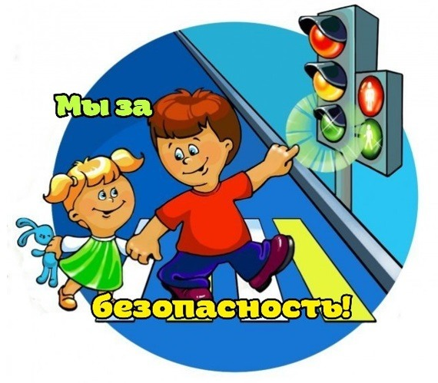
Дорога с ребенком из дома в детский сад и обратно - идеальный момент для формирования у него навыков безопасного поведения на улице. Перед ребенком всегда должен быть личный пример соблюдения родителями всех без исключения правил дорожного движения.

Правила безопасного поведения на улице

- На улице нужно быть очень внимательным, не играть на проезжей части.
- Прежде чем переходить дорогу по пешеходному переходу «зебра», нужно сначала остановиться и посмотреть налево, затем посмотреть направо и еще раз налево. Если машин поблизости нет, можно переходить дорогу.
- Дойдя до середины дороги, нужно посмотреть направо. Если машин близко нет, то смело переходить дальше.
- Переходить через дорогу нужно спокойно. Нельзя выскакивать на проезжую часть.
- Даже если загорелся зеленый свет светофора, прежде чем ступить на дорогу, следует внимательно посмотреть по сторонам, убедиться, что все машины остановились.
- Все эти понятия ребенок усвоит более прочно, если его знакомят с правилами дорожного движения систематически, ненавязчиво. Используйте для этого соответствующие ситуации на улице, во дворе, на дороге. Находясь с малышом на улице, полезно объяснять ему все, что происходит на дороге с транспортом, пешеходами. Например, почему в данный момент нельзя перейти улицу, какие на этот случай существуют правила для пешеходов и автомобилей, укажите на нарушителей, отметив, что, нарушая правила, они рискуют попасть под транспорт.
- Чтобы развить у ребенка зрительную память, закрепить зрительные впечатления, предложите малышу, возвращаясь с ним из детского сада, самому найти дорогу домой или, наоборот, «привести» вас утром в детский сад.
- Не запугивайте ребенка улицей - панический страх перед транспортом не менее вреден, чем беспечность и невнимательность!

Полезно прочитать ребенку стихотворения:
«Про одного мальчика» С. Михалкова,
«Меч» С. Маршака,
«Для пешеходов» В. Тимофеева,
«Азбука безопасности» О. Бедарева,
«Для чего нам нужен светофор» О. Тарутина.
Полезно рассмотреть с ребенком набор красочных рисунков «Красный, желтый, зеленый», «Пешеходу-малышу». Купите ребенку игрушечные автомобили, автобусы, светофоры, фигурки постовых - регулировщиков и др. и организуйте игры по придуманному вами сюжету, отражающие любые ситуации на улице. Игра - хорошее средство обучения ребенка дорожной грамоте.

ПОМНИТЕ!!! Все взрослые являются примером для детей!
Пусть ваш пример учит дисциплинированному поведению на улице не только вашего ребенка, но и других детей. Переходите улицу в точном соответствии с правилами. Старайтесь сделать все возможное, чтобы оградить детей от несчастных случаев на дорогах!

